**用户管理概要设计**

**一、用户端子系统模块设计**

**1、模块CM1:系统登录**

**编号：**CM1

**模块名称：**系统登录

**功能简介：**本模块为系统登录模块，即用户或员工（管理员）登录系统的入口。在此模块中，用户或管理员输入自己账号和密码，系统在后台数据库进行查询操作后，若输入合法则进入主系统，若不合法则有相应的提示。

**输入：**用户名，密码

**输出：**用户是否登陆成功

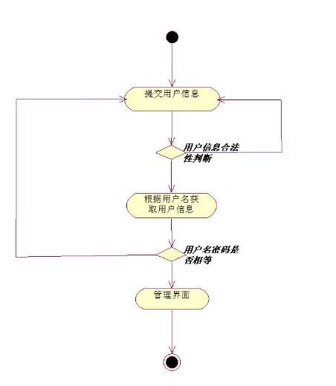

**2、模块CM2:注册模块**

**编号：**CM2

**模块名称：**系统注册

**功能简介：**本模块为系统注册模块，用户首次进入系统时。可以通过本模块进行注册。在此模块中，系统显示注册界面，用户输入相关必要的身份信息，单击注册。若注册成功，系统将以用户名作为用户名，用户设定密码作为密码 存入后台数据库。注册成功后，用户可使用注册成功的账号和密码登录系统。

**输入：**用户名，性别，密码，电话，邮箱，地址

**输出：**用户是否注册成功

**备注：**对于未登录系统的游客用户，系统将自动限制一部分功能的显示

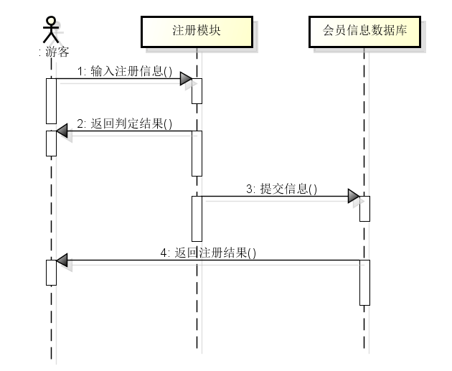

**模块CM3:找回密码模块**

**编号：**CM3

**模块名称：**找回密码

**功能简介：**用户如果忘记密码可以在登录页面点击找回密码进入用户找回密码页面填写用户名及邮箱找回个人密码，密码会发送至个人邮箱。

**输入：**用户名和邮箱

**输出：**用户密码

**模块CM4:个人信息修改模块**

**编号：**CM4

**模块名称：**信息修改

**功能简介：**注册成功的用户想要对自己的注册时的信息进行修改，先登录进入系统主页，点击账户，输入自己修改后的信息，点击保存，即修改成功

**输入：**用户名，密码，地址，电话，电子邮箱

**输出：**修改成功

**二、后台管理端子系统模块设计**

**编号：AM1**

**模块名称：**用户管理

**功能简介：员工（**管理）登录后进入“用户管理”模块：

管理员根据权限不同（超级管理员，客服管理员，系统维护管理员）管理不同的内容。超级管理员登录后进入后台管理点击用户管理可以查看所有用户信息，点击删除，修改对应的用户进行删除，修改相应信息，系统更新用户列表。

**输入：**鼠标点击事件

**输出：**无

**操作流程：**

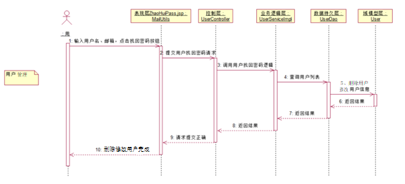

**三、数据库设计**

**1、表设计：**

**1.1表users表（用户表）：**

**用户表标识用户信息，其表结构如下：**

**users表（用户表）：**

|  |  |  |  |  |
| --- | --- | --- | --- | --- |
| 字段名 | 字段代码 | 字段类型 | 可否为空 | 备注 |
| 用户ID | use_id | Int（10） | N | 主键（自动编号） |
| 用户名 | use_name | varchar（20） | N |  |
| 密码 | use_password | varchar（20） | N |  |
| 手机号码 | use_phone | varchar（20） | N |  |
| 收货地址 | use_localtion | varchar（100） | Y |  |
| 电子邮箱 | use_email | varchar（30） | Y |  |

**1.2表staff表（员工表）**：

**管理员表标识管理员信息，其表结构如下：**

**staff表（员工表）**：

|  |  |  |  |  |
| --- | --- | --- | --- | --- |
| 字段名 | 字段代码 | 字段类型 | 可否为空 | 备注 |
| 员工ID | sta_id | Int（10） | N | 主键（自动编号） |
| 员工名 | sta_name | varchar（20） | N |  |
| 密码 | sta_password | varchar（20） | N |  |
| 员工性别 | sta_sex | varchar（20） |  |  |
| 员工年龄 | sta_age | varchar（20） |  |  |
| 员工电话 | sta_phone | varchar（20） |  |  |
| 员工收货地址 | sta_localtion | varchar（100） |  |  |
| 员工管理权限 | sta_type | varchar（20） |  |  |

**四、界面设计**

**1、登录界面设计**

**（1）用户userlogin.jsp**

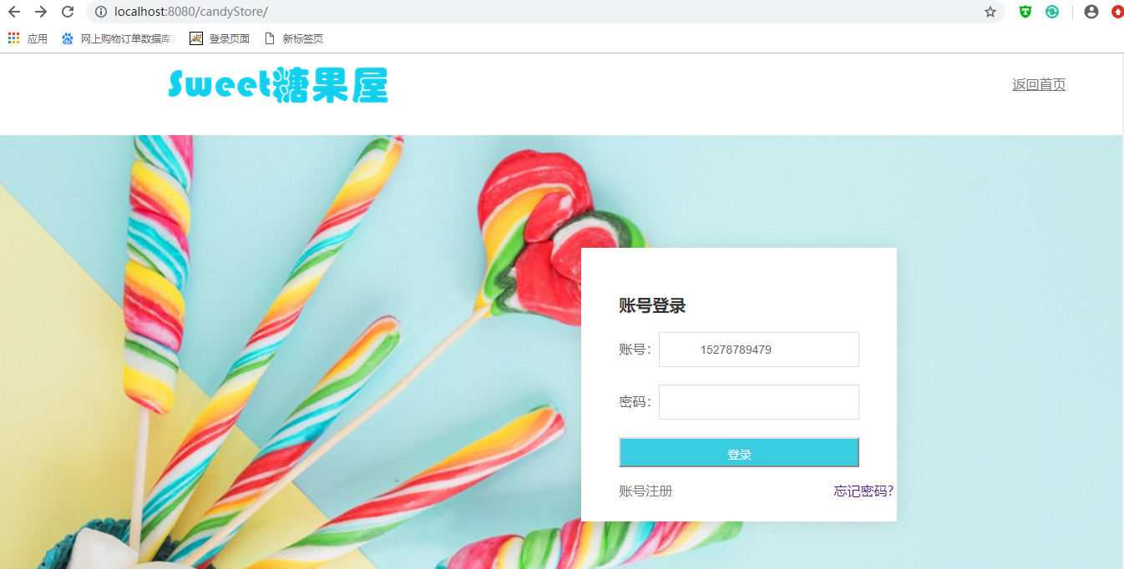

**2、注册页面设计register.jsp**

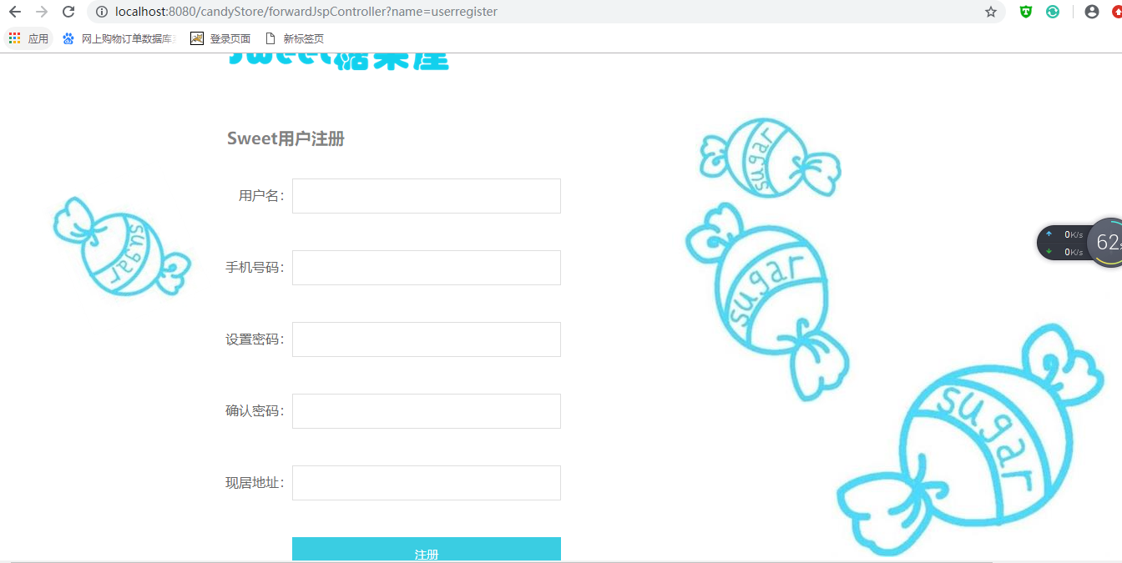

**3、找回密码页面设计ZhaoHuiPass.jsp**

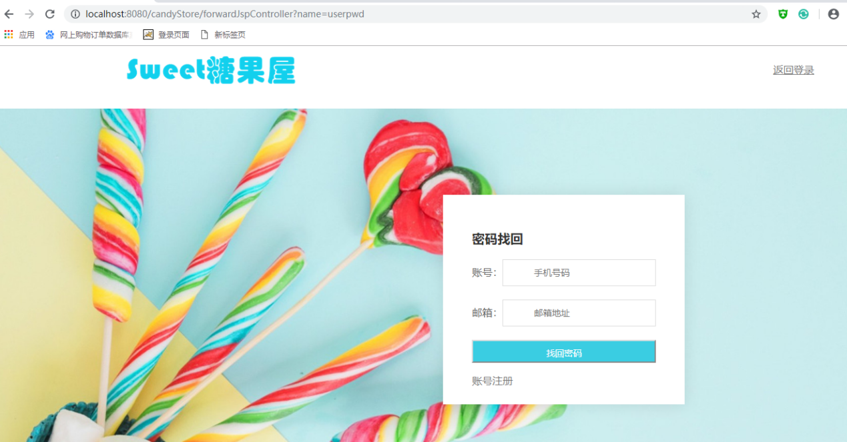

**4、我的个人信息页面设计showMy.jsp**

